20xx.08——20xx.03

北京市xx人民医院

实习医生

工作内容：

1. 负责各项仪器操作，按时完成诊断报告，参加会议和临床病例讨论会。
2. 遵守各项规章制度，掌握仪器设备的原理、性能、使用技术，熟悉操作规程，做好防护、防差错工作。
3. 负责健全仪器使用档案，搞好登记、统计、发送检查申请报告。

实习经历

迟陌陌

/ 报考院校：北京xx医科大学

出生日期：1999.09.07



联系方式：152xxxxxxxx



现居地址：北京市朝阳区

邮 箱：docer163.com



自我评价

本人思想端正，积极向上，热情开朗，带人有好多。吃苦耐劳，经得住高压的洗礼，对待即将开启的未来充满热忱与希望，无论是团队协作力，还是个人专业素养，都有较为扎实的基础、经验积累，诚恳，脚踏实地，不好高骛远，细心、耐心、专心，用心，做好服务于人民。

20xx.09——20xx.06

北京市xx大学

临床医学专业

主修课程：

人体解剖学、组织学与胚胎学、生物化学、神经生物学、生理学、医学微生物学、医学免疫学、病理学、药理学、人体形态学实验、医学生物学实验、医学机能学实验、病原生物学与免疫学实验、诊断学、内科学、外科学等。

教育背景

考研信息

意向院校：北京xx医科大学 意向专业：临床医学

英文（85） 思想政治（80） 专业课一（87） 专业课二（80）

1. 普通话水平测试二级甲等，吐字清晰
2. 20xx——20xx，荣获优秀班干称号
3. 20xx、20xx，连续两年获评全国优秀三好学生
4. 20xx、20xx、20xx，连续三年荣获国家一等奖学金

荣誉奖励

个人简历

中文｜字体名称

汉仪大黑简

**01**

**字体说明**

**稻壳儿文字模板使用说明**

（本页为说明页，用户使用模板时可删除本页内容）

**02**

**删除页面**

使用本套模板中，若要删除多余空白页时，具体操作如下：

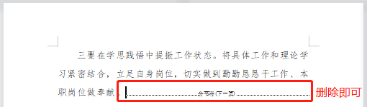

**方法二：**

**3、再次按「Delete」键即可删除空白页。**

**2、在空白页光标处，按「Shift+Backspace」键。**

**1、删除多余页面的文本内容，成为空白页。**

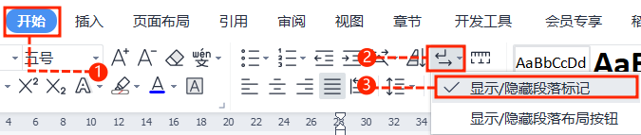

**2、点击「开始」选项卡下的「显示/隐藏编辑标记」按钮。**

1. **在分页符的后面点击光标，然后按「Delete」删除键**

**即可。**

**1、删除多余页面的文本内容，成为空白页。**

**方法一：**

【说明】

模板中使用的字体仅限于个人学习、研究或欣赏目的使用，如需商用请您自行向版权方购买、获取商用版权。